เอกสารรายงานผลการดำเนินงานของกิจกรรมที่สอดคล้องกับการเสริมสร้างค่านิยมหลักของคนไทย ๑๒ ประการ
๒.ชื่อกิจกรรมหลัก กิจกรรมวันสำคัญ
***กิจกรรมหลัก หมายถึง กิจกรรมที่โรงเรียนพิจารณาเองว่า เมื่อดำเนินกิจกรรมนี้จะส่งผลต่อการเสริมสร้างค่านิยมหลักของคนไทย ๑๒ ประการ ให้เลือกเฉพาะที่ดีที่สุด ๑- ๒ กิจกรรมเท่านั้น รายงานผลกิจกรรมทั้ง ๒ กิจกรรมไม่เกิน ๒ หน้ากระดาษ แล้วแนบไฟล์ส่งกลับมาในเว็บ
๒.๑ วัตถุประสงค์
๑. เพื่อพัฒนาให้นักเรียนประพฤติปฏิบัติตนตามคุณธรรมสี่ประการในพระราชดำรัสของพระบาทสมเด็จพระปรมินทรมหาภูมิพลอดุลเดช
๒. เพื่อพัฒนาให้นักเรียนประพฤติปฏิบัติตนตามคุณธรรมพื้นฐาน ๘ ประการของนักเรียน
๓. เพื่อพัฒนานักเรียนรู้จักการให้เกียรติผู้อื่น และยอมรับความคิดเห็นของผู้อื่น มีความกล้าแสดงออก
๔. เพื่อให้นักเรียนมีสัมพันธภาพที่ดีเป็นที่รักและยกย่องของครูผู้ปกครอง ชุมชน และคนทั่วไป
๕. เพื่อให้นักเรียนอนุรักษ์สืบทอดวัฒนธรรมประเพณีของท้องถิ่น
๑.๒ วิธีการดำเนินงาน / ขั้นตอนการดำเนินงาน
ขั้นตอนการดำเนินงาน | การดำเนินกิจกรรมที่ส่งเสริมให้เกิดค่านิยม ๑๒ ประการ | หมายเหตุ
ขั้นสร้างความตระหนัก | ๑.จัดทำแผ่นป้ายเกี่ยวกับค่านิยมของคนไทย ๑๒ ประการ ระดับโรงเรียน มุมป้ายนิเทศในชั้นเรียน  ๒. ประชุมชี้แจงนโยบายแก่คณะครู นักเรียน
ขั้นดำเนินการ | ๑. วางแผนการดำเนินงาน มอบหมายผู้รับผิดชอบ  ๒. จัดทำโครงการ /กิจกรรมสนองนโยบาย  ๓.จัดกิจกรรมตามแผนงานบูรณาการกับการจัดกิจกรรมการเรียนรู้ทุกกลุ่มสาระการเรียนรู้ กิจกรรมหน้าเสาธง กิจกรรมพัฒนาผู้เรียน
ขั้นประเมินผล | ๑.นิเทศ กำกับ ติดตาม ให้ข้อเสนอแนะ การดำเนินงานเป็นระยะๆ (ประชุมประจำเดือน)  ๒.นำเสนอวิธีปฏิบัติที่ดีเกี่ยวกับการปลูกฝังค่านิยม  ๑๒ ประการ
ขั้นสรุป รายงานผล | ๑.สรุปรายงานผลตามโครงการ/กิจกรรม  ๒.สะท้อนผลปัญหาอุปสรรค/วางแผนพัฒนาอย่างต่อเนื่องสู่ความยั่งยืน

รายละเอียดกิจกรรม
๑) กิจกรรมวันไหว้ครู ๒) กิจกรรมวันแม่แห่งชาติ
๓) กิจกรรมวันพ่อแห่งชาติ ๔) กิจกรรมวันปีใหม่
๕) กิจกรรมวันเด็กแห่งชาติ ๖) กิจกรรมวันสำคัญทางพระพุทธศาสนา(ทำบุตรตักบาตรวันพระโรงเรียน)
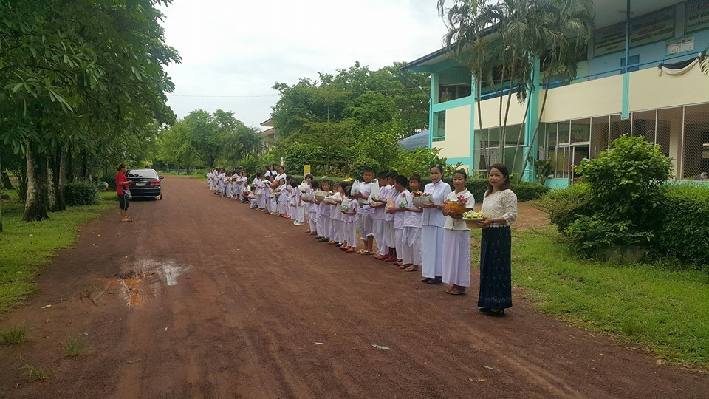
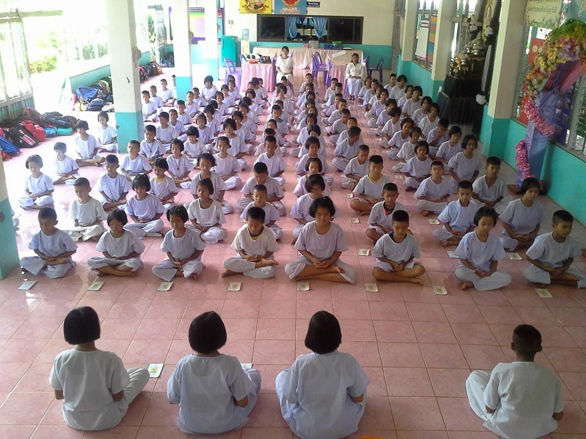
ภาพกิจกรรม

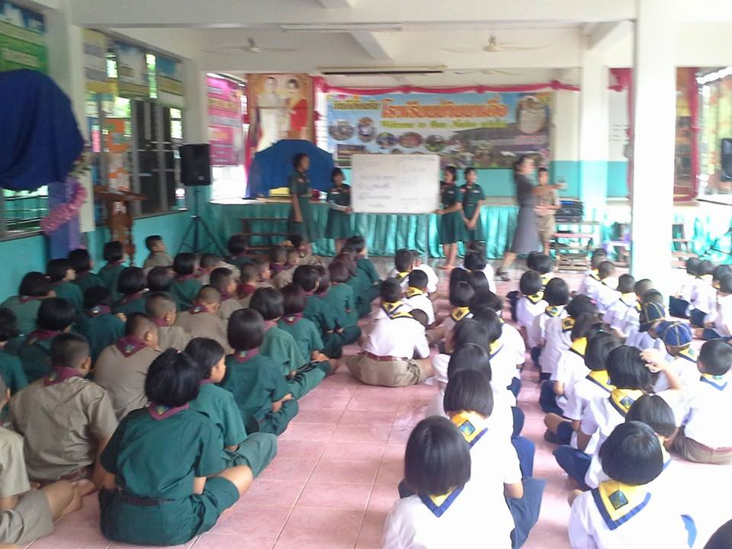

๒.3 ผลการดำเนินงาน
กิจกรรมวันสำคัญ ส่งผลให้นักเรียนประพฤติปฏิบัติตนได้ตามคุณธรรมสี่ประการในพระราชดำรัสของพระบาทสมเด็จพระปรมินทรมหาภูมิพลอดุลเดช มีคุณธรรมพื้นฐาน ๘ ประการ เป็นแบบอย่างที่ดีและยกย่องสรรเสริญจากผู้พบเห็นทั่วไป เป็นผู้ที่กล้าแสดงออก มีความอ่อนน้อมถ่อมตน มีความภาคภูมิใจในถิ่นกำเนิดของตน

กิจกรรมหลักที่ ๒ ดำเนินการสอดคล้อง ครบ ๑๒ ประการ ไม่ครบ
ผู้รายงานข้อมูล ผู้รับรองข้อมูล
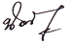

( นางวาสนา กุตระแสง) ( นางนิภาพร อุปพงษ์)
ผู้รับผิดชอบโครงการโรงเรียนบ้านนาเดื่อ ตำแหน่ง ผู้อำนวยการโรงเรียนบ้านนาเดื่อ
โทร . ๐๘๑๙๖๔๕๗๒๐ โทร. ๐๙๕๘๙๑๔๙๕๖

